2022年陕西省初中学业水平考试数学试卷
注意事项：
1．本试卷分为第一部分（选择题）和第二部分（非选择题）．全卷共8页，考试时间120分钟．
2．领到试卷和答题卡后，请用0.5毫米黑色墨水签字笔，分别在试卷和答题卡上填写姓名和准考证号，同时用2B铅笔在答题卡上填涂对应的试卷类型信息点（A或B）．
3．请在答题卡上各题的指定区域内作答，否则作答无效．
4．作图时，先用铅笔作图，再用规定签字笔搭黑．
5．考试结束，本试卷和答题卡一并交回．
第一部分（选择题）
一、选择题共8小题，每小题只有一个选项是符合题意的）
1. 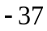的相反数是（ ）
A. B. 37 C. 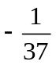 D. 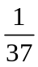
【答案】B
【解析】
【分析】根据相反数的定义解答即可．
【详解】-37的相反数是37．
故选：B．
【点睛】本题主要考查了相反数，掌握定义是解题的关键．即只有符号不同的两个数，称其中一个是另一个的相反数．
2. 如图，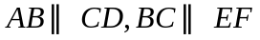．若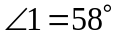，则的大小为（ ）
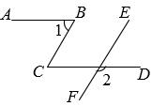
A. 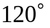 B. 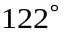 C. 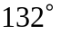 D. 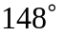
【答案】B
【解析】
【分析】根据两直线平行线，内错角相等，求出∠1=∠C=58°，再利用两直线平行线，同旁内角互补即可求出∠CGE的大小，然后利用对顶角性质即可求解．
【详解】解：设CD与EF交于G，
∵AB∥CD
∴∠1=∠C=58°
∵BC∥FE，
∴∠C+∠CGE=180°，
∴∠CGE=180°-58°=122°，
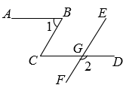
∴∠2=∠CGE=122°，
故选：B．
【点睛】本题主要考查了平行线的性质，掌握平行线性质是解题关键
3. 计算：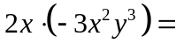（ ）
A. 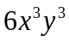 B. 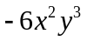 C. 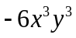 D. 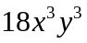
【答案】C
【解析】
【分析】利用单项式乘单项式的法则进行计算即可．
【详解】解：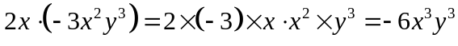．
故选：C．
【点睛】本题考查了单项式乘单项式的运算，正确地计算能力是解决问题的关键．
4. 在下列条件中，能够判定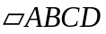为矩形的是（ ）
A. 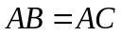 B. 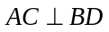 C. 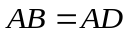 D. 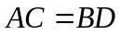
【答案】D
【解析】
【分析】根据矩形的判定定理逐项判断即可．
【详解】当AB=AC时，不能说明是矩形，所以A不符合题意；
当AC⊥BD时，是菱形，所以B不符合题意；
当AB=AD时，是菱形，所以C不符合题意；
当AC=BD时，是矩形，所以D符合题意．
故选：D．
【点睛】本题主要考查了矩形的判定，掌握判定定理是解题的关键．有一个角是直角的平行四边形是矩形；对角线相等的平行四边形是矩形．
5. 如图，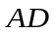是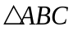的高，若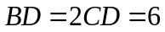，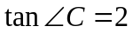，则边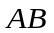的长为（ ）
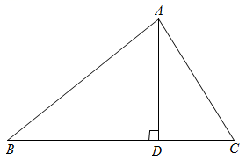
A. 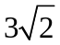 B. 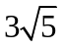 C. 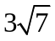 D. 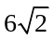
【答案】D
【解析】
【分析】先解直角求出AD，再在直角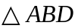中应用勾股定理即可求出AB．
【详解】解：∵，
∴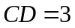，
∵直角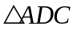中，，
∴，
∴直角中，由勾股定理可得，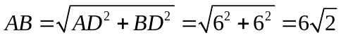．
故选D．
【点睛】本题考查利用锐角函数解直角三角形和勾股定理，难度较小，熟练掌握三角函数的意义是解题的关键．
6. 在同一平面直角坐标系中，直线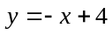与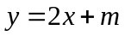相交于点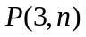，则关于x，y的方程组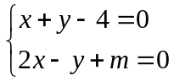的解为（ ）
A. 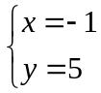 B. 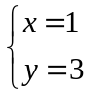 C. 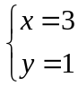 D. 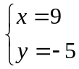
【答案】C
【解析】
【分析】先把点P代入直线求出n，再根据二元一次方程组与一次函数的关系求解即可；
【详解】解：∵直线与直线交于点P（3，n），
∴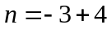，
∴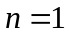，
∴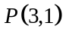，
∴1=3×2+m，
∴m=-5,
∴关于x，y的方程组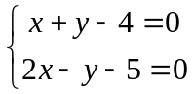的解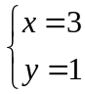；
故选：C．
【点睛】本题主要考查了一次函数的性质，二元一次方程与一次函数的关系，准确计算是解题的关键．
7. 如图，内接于⊙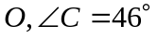，连接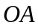，则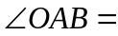（ ）
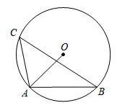
A. 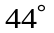 B. 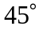 C. 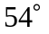 D. 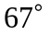
【答案】A
【解析】
【分析】连接OB，由2∠C=∠AOB，求出∠AOB，再根据OA=OB即可求出∠OAB．
【详解】连接OB，如图，
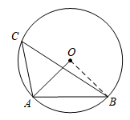
∵∠C=46°，
∴∠AOB=2∠C=92°，
∴∠OAB+∠OBA=180°-92°=88°，
∵OA=OB，
∴∠OAB=∠OBA，
∴∠OAB=∠OBA=×88°=44°，
故选：A．
【点睛】本题主要考查了圆周角定理，根据圆周角定理的出∠AOB=2∠C=92°是解答本题的关键．
8. 已知二次函数y=x²−2x−3的自变量x₁，x₂，x₃对应的函数值分别为y₁，y₂，y₃．当−1<x₁<0，1<x₂<2，x₃>3时，y₁，y₂，y₃三者之间的大小关系是（ ）
A. 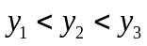 B. 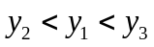 C. 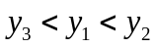 D. 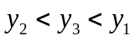
【答案】B
【解析】
【分析】先求得抛物线的对称轴为直线x=1，抛物线与x轴的交点坐标，画出草图，利用数形结合，即可求解．
【详解】解：y=x²−2x−3=(x-1)²-4，
∴对称轴为直线x=1，
令y=0，则(x-1)²-4=0，
解得x₁=-1，x₂=3，
∴抛物线与x轴交点坐标为(-1，0)，(3，0)，
二次函数y=x²−2x−3的图象如图：
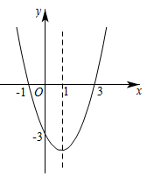
由图象知．
故选：B．
【点睛】本题考查了二次函数图象上点的坐标特征：二次函数图象上点的坐标满足其解析式．利用数形结合解题是关键．
第二部分（非选择题）
二、填空题（共5小题）
9. 计算：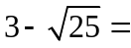______．
【答案】
【解析】
【分析】先计算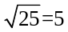，再计算3-5即可得到答案．
【详解】解：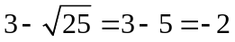．
故答案为：-2．
【点睛】本题主要考查了实数的运算，化简是解答本题的关键．
10. 实数a，b在数轴上对应点的位置如图所示，则a______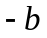．（填“>”“=”或“<”）
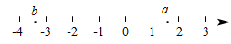
【答案】<
【解析】
【分析】根据在数轴上右边的数据大于左边的数据即可得出答案．
【详解】解：如图所示：-4＜b＜-3，1＜a＜2，
∴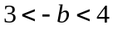，
∴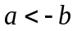 ．
故答案为：＜．
【点睛】此题主要考查了实数与数轴，正确掌握数轴上数据大小关系是解题关键．
11. 在20世纪70年代，我国著名数学家华罗庚教授将黄金分割法作为一种“优选法”，在全国大规模推广，取得了很大成果．如图，利用黄金分割法，所做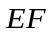将矩形窗框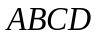分为上下两部分，其中E为边的黄金分割点，即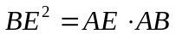．已知为2米，则线段的长为______米．
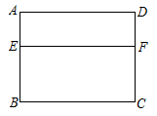
【答案】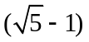##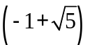
【解析】
【分析】根据点E是AB的黄金分割点，可得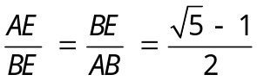，代入数值得出答案．
【详解】∵点E是AB的黄金分割点，
∴．
∵AB=2米，
∴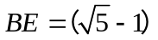米．
故答案为：（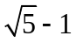）．
【点睛】本题主要考查了黄金分割的应用，掌握黄金比是解题的关键．
12. 已知点A(−2，m)在一个反比例函数的图象上，点A′与点A关于y轴对称．若点A′在正比例函数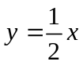的图象上，则这个反比例函数的表达式为_______．
【答案】y=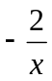
【解析】
【分析】根据点A与点A′关于y轴对称，得到A′(2，m)，由点A′在正比例函数的图象上，求得m的值，再利用待定系数法求解即可．
【详解】解：∵点A与点A′关于y轴对称，且A(−2，m)，
∴A′(2，m)，
∵点A′在正比例函数的图象上，
∴m=×2，
解得：m=1，
∴A(−2，1)，
设这个反比例函数的表达式为y=，
∵A(−2，1) 在这个反比例函数的图象上，
∴k=-2×1=-2，
∴这个反比例函数的表达式为y=，
故答案为：y=．
【点睛】本题考查反比例函数图象上点的坐标特征、关于x轴、y轴对称的点的坐标特征，解答本题的关键是明确题意，求出m的值．
13. 如图，在菱形中，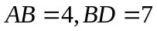．若M、N分别是边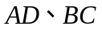上的动点，且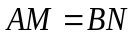，作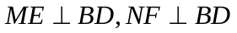，垂足分别为E、F，则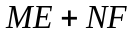的值为______．
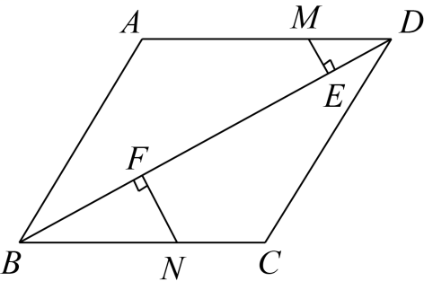
【答案】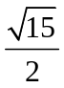
【解析】
【分析】连接AC交BD于点O，过点M作MG//BD交AC于点G，则可得四边形MEOG是矩形，以及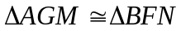，从而得NF=AG，ME=OG，即NR+ME=AO，运用勾股定理求出AO长即可．
【详解】解：连接AC交BD于点O，如图，
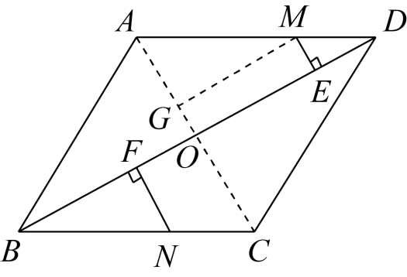
∵四边形ABCD是菱形，
∴AC⊥BD，BO=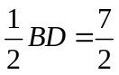，AD//BC，
∴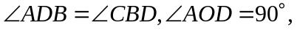
在Rt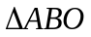中，AB=4，BO=，
∵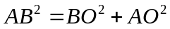，
∴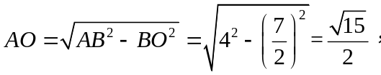
过点M作MG//BD交AC于点G，
∴,
∴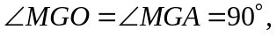
又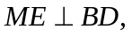
∴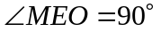，
∴四边形MEOG是矩形，
∴ME=OG，
又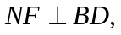
∴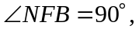
∴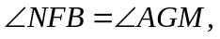
在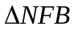和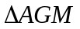中，
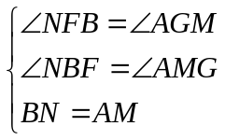,
∴≌
∴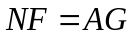，
∴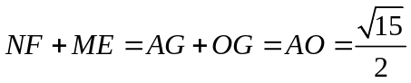，
故答案为．
【点睛】本题主要考查了菱形的性质以及全等三角形的判定与性质，正确作出辅助线构造全等三角形是解答本题的关键．
三、解答题（共13小题，解答应写出过程）
14. 计算：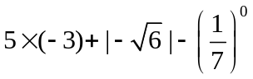．
【答案】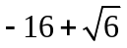
【解析】
【分析】先算绝对值、算术平方根，零指数幂，再算乘法和加减法，即可求解．
【详解】解：
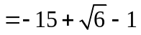
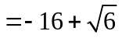
【点睛】本题主要考查实数的混合运算，掌握零指数幂和运算法则是解题的关键．
15. 解不等式组：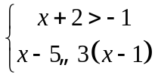
【答案】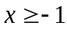
【解析】
【分析】分别解出每个不等式的解集，再找解集的公共部分求不等式组的解集即可．
【详解】解：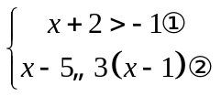，
解不等式①，得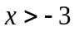，
解不等式②，得，
将不等式①，②的解集在数轴上表示出来
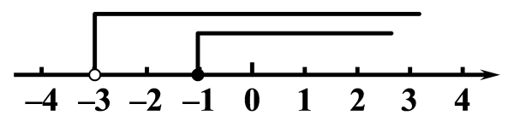
∴原不等式组的解集为．
【点睛】本题考查不等式组的计算，准确地计算能力是解决问题的关键．
16. 化简：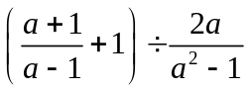．
【答案】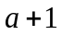
【解析】
【分析】分式计算先通分，再计算乘除即可．
【详解】解：原式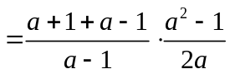
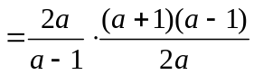
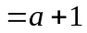．
【点睛】本题考查了分式的混合运算，正确地计算能力是解决问题的关键．
17. 如图，已知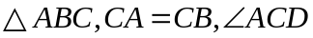是的一个外角．请用尺规作图法，求作射线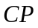，使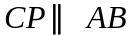．（保留作图痕迹，不写作法）
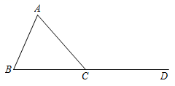
【答案】见解析
【解析】
【分析】作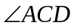角平分线即可．
【详解】解：如图，射线即为所求作．
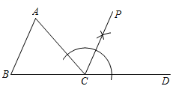
【点睛】本题考查了角平分线、三角形外角的性质、平行线的判定，解题的关键是掌握平行线的判定定理．
18. 如图，在△ABC中，点D在边BC上，CD=AB，DE∥AB，∠DCE=∠A．求证：DE=BC．
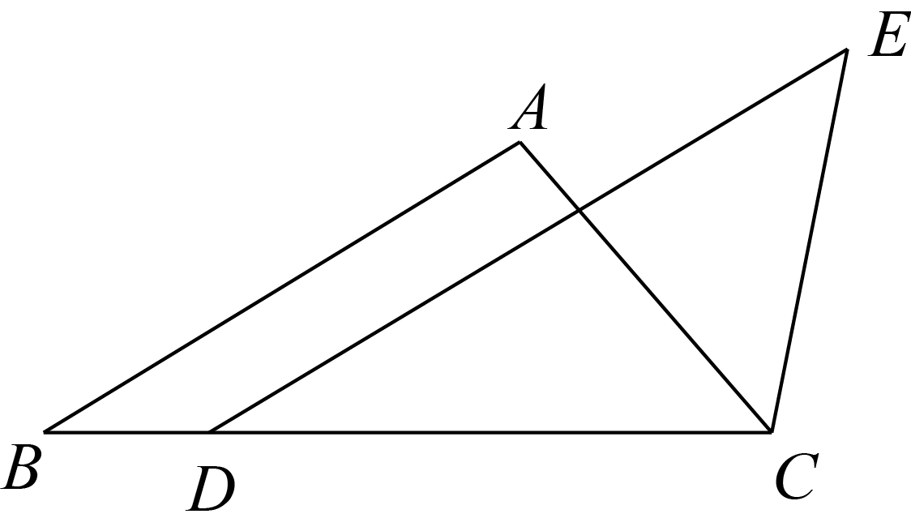
【答案】见解析
【解析】
【分析】利用角边角证明△CDE≌△ABC，即可证明DE=BC．
【详解】证明：∵DE∥AB，
∴∠EDC=∠B．
又∵CD=AB，∠DCE=∠A，
∴△CDE≌△ABC(ASA)．
∴DE=BC．
【点睛】本题考查了全等三角形的判定和性质，掌握全等三角形的判定是本题的关键．
19. 如图，的顶点坐标分别为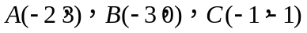．将平移后得到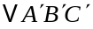，且点A的对应点是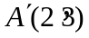，点B、C的对应点分别是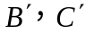．
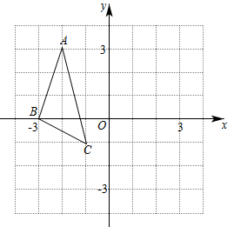
（1）点A、之间的距离是__________；
（2）请在图中画出．
【答案】（1）4 （2）见解析
【解析】
【分析】（1）由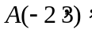得，A、之间的距离是2-（-2）=4；
（2）根据题意找出平移规律，求出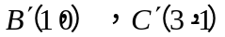，进而画图即可．
【小问1详解】
解：由得，
A、之间的距离是2-（-2）=4．
故答案为：4．
【小问2详解】
解：由题意，得，
如图，即为所求．
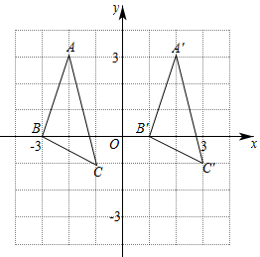
【点睛】本题考查了坐标系中两点之间的距离求解以及平移求点坐标画图，题目相对较简单，掌握平移规律是解决问题的关键．
20. 有五个封装后外观完全相同的纸箱，且每个纸箱内各装有一个西瓜，其中，所装西瓜的重量分别为6kg，6kg，7kg，7kg，8kg．现将这五个纸箱随机摆放．
（1）若从这五个纸箱中随机选1个，则所选纸箱里西瓜的重量为6kg的概率是______；
（2）若从这五个纸箱中随机选2个，请利用列表或画树状图的方法，求所选两个纸箱里西瓜的重量之和为15kg的概率．
【答案】（1）
（2）见解析，
【解析】
【分析】（1）直接根据概率公式计算；
（2）先列表，展示所有20种等可能的结果数，再找出两个数字之和等于15kg所占的结果数，再根据概率公式计算．
【小问1详解】
解：所选纸箱里西瓜的重量为6kg的概率是，
故答案为：；
【小问2详解】
解：列表如下：
第二个  第一个 | 6 | 6 | 7 | 7 | 8
6 |  | 12 | 13 | 13 | 14
6 | 12 |  | 13 | 13 | 14
7 | 13 | 13 |  | 14 | 15
7 | 13 | 13 | 14 |  | 15
8 | 14 | 14 | 15 | 15
由列表可知，共有20种等可能的结果，其中两个西瓜的重量之和为15kg的结果有4种．
∴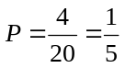．
【点睛】本题考查了列表法与树状图法求概率，解题的关键是利用列表法和树状图法展示所有可能的结果求出n，再从中选出符合事件A或B的结果数目m，从而求出概率．
21. 小明和小华利用阳光下的影子来测量一建筑物顶部旗杆的高．如图所示，在某一时刻，他们在阳光下，分别测得该建筑物OB的影长OC为16米，OA的影长OD为20米，小明的影长FG为2.4米，其中O、C、D、F、G五点在同一直线上，A、B、O三点在同一直线上，且AO⊥OD，EF⊥FG．已知小明的身高EF为1.8米，求旗杆的高AB．
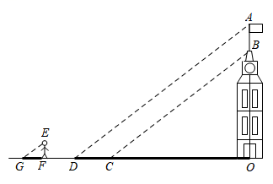
【答案】旗杆的高AB为3米．
【解析】
【分析】证明△AOD∽△EFG，利用相似比计算出AO的长，再证明△BOC∽△AOD，然后利用相似比计算OB的长，进一步计算即可求解．
【详解】解：∵AD∥EG，
∴∠ADO=∠EGF．
又∵∠AOD=∠EFG=90°，
∴△AOD∽△EFG．
∴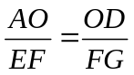．
∴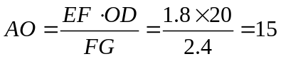．
同理，△BOC∽△AOD．
∴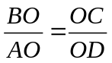．
∴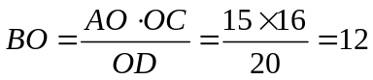．
∴AB=OA−OB=3（米）．
∴旗杆的高AB为3米．
【点睛】本题考查了平行投影：由平行光线形成的投影是平行投影，如物体在太阳光的照射下形成的影子就是平行投影．平行投影中物体与投影面平行时的投影是全等的．
22. 如图，是一个“函数求值机”的示意图，其中y是x的函数．下面表格中，是通过该“函数求值机”得到的几组x与y的对应值．
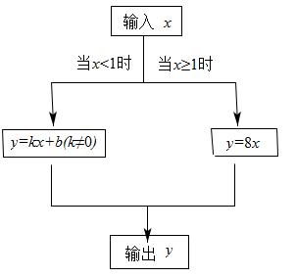
输人x | … | 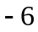 | 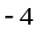 |  | 0 | 2 | …
输出y | … |  |  | 2 | 6 | 16 | …
根据以上信息，解答下列问题：
（1）当输入的x值为1时，输出的y值为__________；
（2）求k，b的值；
（3）当输出的y值为0时，求输入的x值．
【答案】（1）8 （2）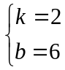
（3）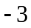
【解析】
【分析】对于（1），将x=1代入y=8x，求出答案即可；
对于（2），将（-2，2），（0，6）代入y=kx+b得二元一次方程组，解方程组得出答案；
对于（3），将y=0分别代入两个关系式，再求解判断即可．
【小问1详解】
当x=1时，y=8×1=8；
故答案：8；
【小问2详解】
将（-2，2），（0，6）代入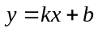，得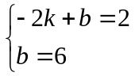，
解得；
【小问3详解】
令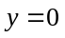，
由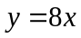，得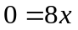，∴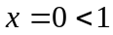．（舍去）
由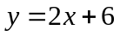，得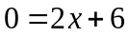，∴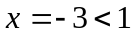．
∴输出的y值为0时，输入的x值为．
【点睛】本题主要考查了待定系数法求一次函数关系式，理解“函数求值机”的计算过程是解题的关键．
23. 某校为了了解本校学生“上周内做家务劳动所用的时间”（简称“劳动时间”）情况，在本校随机调查了100名学生的“劳动时间”，并进行统计，绘制了如下统计表：
组别 | “劳动时间”t/分钟 | 频数 | 组内学生的平均“劳动时间”/分钟
A | 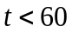 | 8 | 50
B | 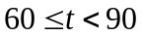 | 16 | 75
C | 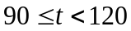 | 40 | 105
D | 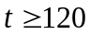 | 36 | 150
根据上述信息，解答下列问题：
（1）这100名学生的“劳动时间”的中位数落在__________组；
（2）求这100名学生的平均“劳动时间”；
（3）若该校有1200名学生，请估计在该校学生中，“劳动时间”不少于90分钟的人数．
【答案】（1）C （2）112分钟
（3）912人
【解析】
【分析】（1）根据中位数的定义可知中位数落在C组；
（2）根据加权平均数的公式计算即可；
（3）用样本估计总体即可．
【小问1详解】
解：由题意可知，100名学生的“劳动时间”的中位数是第50、51个数，
故本次调查数据的中位数落在C组，
故答案为：C；
【小问2详解】
解：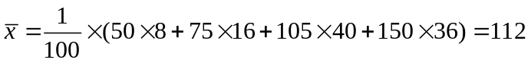（分钟），
∴这100名学生的平均“劳动时间”为112分钟；
【小问3详解】
解：∵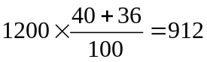（人），
∴估计在该校学生中，“劳动时间”不少于90分钟的有912人．
【点睛】本题考查了统计的知识，解题的关键是仔细读图，并从中找到进一步解题的有关信息，难度不大．
24. 如图，是⊙的直径，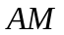是⊙的切线，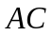、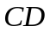是⊙的弦，且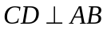，垂足为E，连接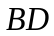并延长，交于点P．
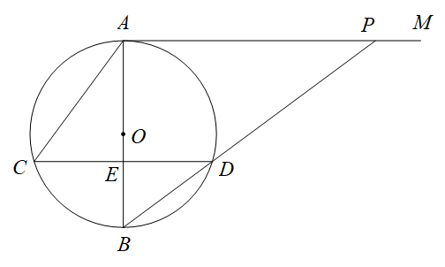
（1）求证：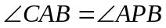；
（2）若⊙的半径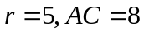，求线段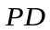的长．
【答案】（1）见解析 （2）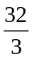
【解析】
【分析】（1）根据是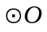的切线，得出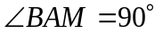．根据，可证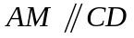．得出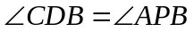．根据同弧所对圆周角性质得出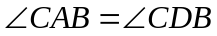即可；
（2）连接．根据直径所对圆周角性质得出，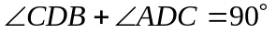．可证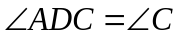．得出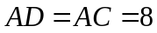．根据勾股定理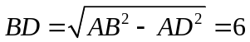．再证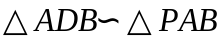．求出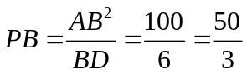即可．
【小问1详解】
证明：∵是的切线，
∴．
∵
∴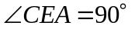，
∴．
∴．
∵，
∴．
小问2详解】
解：如图，连接．
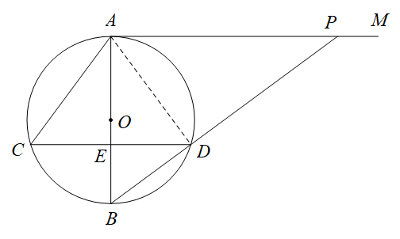
∵为直径，
∴∠ADB=90°，
∴．
∵，
∴．
∴．
∵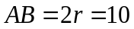，
∴．
∵∠BAP=∠BDA=90°，∠ABD=∠PBA，
∴．
∴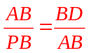．
∴．
∴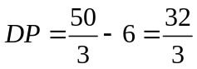．
【点睛】本题考查圆的切线性质，直径所对圆周角性质，同弧所对圆周角性质，勾股定理，三角形相似判定与性质，掌握圆的切线性质，直径所对圆周角性质，同弧所对圆周角性质，勾股定理，三角形相似判定与性质是解题关键．
25. 现要修建一条隧道，其截面为抛物线型，如图所示，线段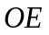表示水平的路面，以O为坐标原点，以所在直线为x轴，以过点O垂直于x轴的直线为y轴，建立平面直角坐标系．根据设计要求：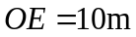，该抛物线的顶点P到的距离为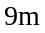．
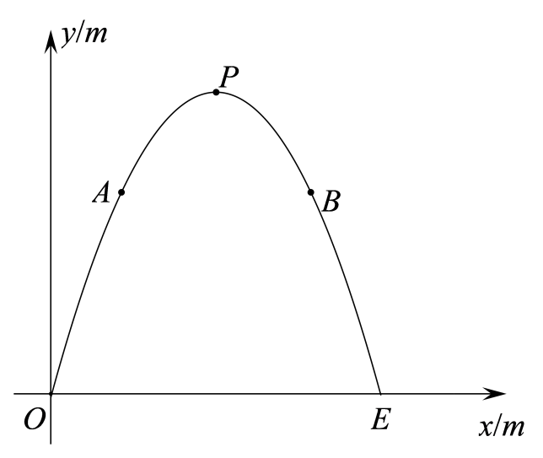
（1）求满足设计要求的抛物线的函数表达式；
（2）现需在这一隧道内壁上安装照明灯，如图所示，即在该抛物线上的点A、B处分别安装照明灯．已知点A、B到的距离均为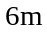，求点A、B的坐标．
【答案】（1）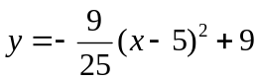
（2）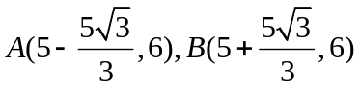
【解析】
【分析】（1）根据题意，设抛物线的函数表达式为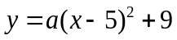，再代入（0，0），求出a的值即可；
（2）根据题意知，A，B两点的纵坐标为6，代入函数解析式可求出两点的横坐标，从而 可解决问题．
【小问1详解】
依题意，顶点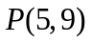，
设抛物线的函数表达式为，
将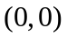代入，得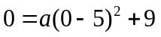．解之，得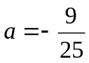．
∴抛物线的函数表达式为．
【小问2详解】
令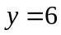，得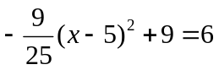．
解之，得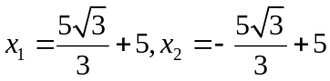．
∴．
【点睛】本题考查了运用待定系数法求二次函数的解析式的运用，由函数值求自变量的值的运用，解答时求出二次函数的解析式是关键．
26. 问题提出
（1）如图1，是等边的中线，点P在的延长线上，且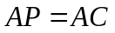，则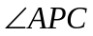的度数为__________．
问题探究
（2）如图2，在中，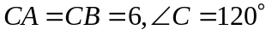．过点A作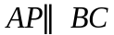，且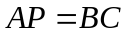，过点P作直线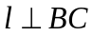，分别交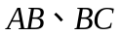于点O、E，求四边形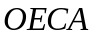的面积．
问题解决
（3）如图3，现有一块型板材，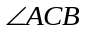为钝角，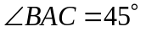．工人师傅想用这块板材裁出一个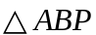型部件，并要求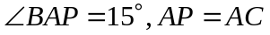．工人师傅在这块板材上的作法如下：
①以点C为圆心，以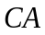长为半径画弧，交于点D，连接；
②作的垂直平分线l，与于点E；
③以点A为圆心，以长为半径画弧，交直线l于点P，连接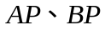，得．
请问，若按上述作法，裁得的型部件是否符合要求？请证明你的结论．
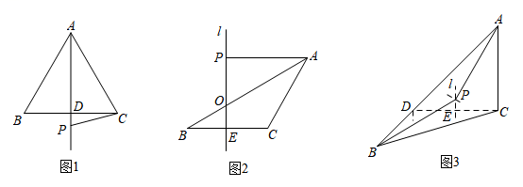
【答案】（1）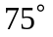
（2）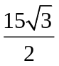
（3）符合要求，理由见解析
【解析】
【分析】（1）利用等腰三角形的判定及性质，结合三角形内角和，先求出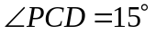即可；
（2）连接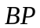．先证明出四边形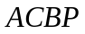是菱形．利用菱形的性质得出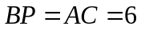，由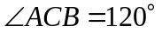，得出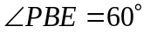．根据，得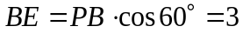，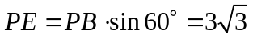，即可求出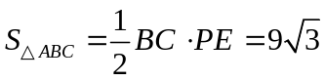，再求出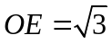，利用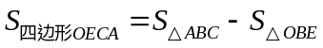即可求解；
（3）由作法，知，根据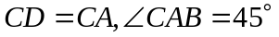，得出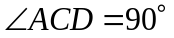．以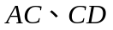为边，作正方形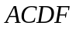，连接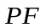．得出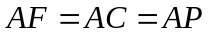．根据l是的垂直平分线，证明出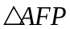为等边三角形，即可得出结论．
【小问1详解】
解：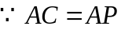，
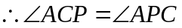，
，
，
解得：，
，
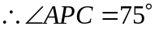，
故答案为：；
【小问2详解】
解：如图1，连接．
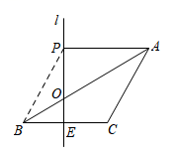
图1
∵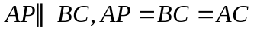，
∴四边形是菱形．
∴．
∵，
∴．
∵，
∴．
∴．
∵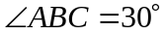，
∴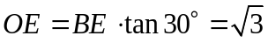．
∴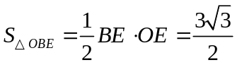．
∴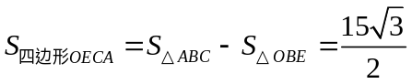．
【小问3详解】
解：符合要求．
由作法，知．
∵，
∴．
如图2，以为边，作正方形，连接．
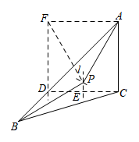
图2
∴．
∵l是的垂直平分线，
∴l是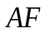的垂直平分线．
∴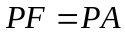．
∴为等边三角形．
∴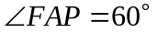，
∴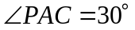，
∴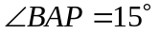．
∴裁得的型部件符合要求．
【点睛】本题考查了等边三角形的性质，等腰三角形的判定及性质、三角形内角和定理、菱形的判定及性质、锐角三角函数、正方形、垂直平分线，解题的关键是要灵活运用以上知识点进行求解，涉及知识点较多，题目较难．

